Tổng hợp công thức Physic 1 :

Chương 1 : Động học chất điểm

 *Vận tốc :*

 Khái niệm : đại lượng đặc trưng về phương , chiều ,sự nhanh chậm của chuyển động .

 Vận tốc trung bình : Quãng đường trung bình mà chất điểm đi được trong một đơn vị thời gian , đặc trưng cho sự nhanh chậm trung bình của chuyển động chất điểm , được tính bằng công thức : 

 Vận tốc tức thời (vận tốc) : Đặc trưng cho độ nhanh chậm của chất điểm **tại từng thời điểm** , có giá trị bằng đạo hàm của quãng đường theo thời gian : 

 Vận tốc là 1 đại lượng đại số :

 Dấu của  xác định chiều chuyển động : 

 Độ lớn của  xác định độ nhanh chậm của chuyển động tại từng thời điểm

 *Vector vận tốc* : Vector vận tốc tại 1 vị trí là 1 vector có :

 Phương : tiếp tuyến với quỹ đạo chuyển động tại 

 Chiều : Cùng chiều với chiều chuyển động

 Độ lớn : Bằng độ lớn vận tốc 

Vector vận tốc trong hệ tọa độ Decartes : 



 Gia tốc : đại lượng đặc trưng cho sự biến thiên của vector vận tốc

 Vector gia tốc trung bình : Đặc trưng cho độ biến trung bình của vector vận tốc trong 1 đơn vị thời gian : .

 Vector gia tốc tức thời : Đặc trưng cho độ biến thiên của vector vận tốc tại từng thời điểm



Độ lớn gia tốc: 

 Vector gia tốc tiếp tuyến : Đặc trưng cho độ biến thiên của vector vận tốc về giá trị , có đặc điểm :

 Phương : trùng với phương tiếp tuyến của vật tại 

 Chiều : 

 Độ lớn : 

 Vector gia tốc pháp tuyến : Đặc trưng cho độ biến thiên của vector vận tốc về phương , có đặc điểm :

 Phương : phương pháp tuyến với quỹ đạo tại 

 Chiều : hướng về phía lõm của quỹ đạo

 Độ lớn : 



Các trường hợp đặc biệt :

 Vector vận tốc không đổi phương  Chuyển động thẳng

 Vector vận tốc không đổi về giá trị  Chuyển động cong đểu

 Chuyển động thẳng đều

 *Chuyển động thẳng biến đổi đều :*



Công thức :





 *Chuyển động tròn đều :*

 Vận tốc góc : góc quay được trong từng thời điểm :



 Vector vận tốc góc : 

 Nằm trên trục của vòng tròn quỹ đạo

 Thuận chiều với chiều chuyển động

 Có giá trị bằng 

Liên hệ giữa vector vận tốc góc và vector vận tốc dài :



Do  nên : 

Liên hệ giữa vector vận tốc góc và vector gia tốc tiếp tuyến



 Gia tốc góc : Độ biến thiên của vận tốc góc tại từng thời điểm

 ()



Công thức : 

 Vector gia tốc góc : 

 Phương : nằm trên trục đường tròn quỹ đạo

 Chiều : 

 Gía trị : 

Liên hệ vector gia tốc góc và gia tốc tiếp tuyến



*Chuyển động với gia tốc không đổi*

Khảo sát chuyển động của một chất điểm xuất phát từ  trên mặt đất với vector vận tốc ban đầu là  hợp với mặt đất 1 góc 

.

Phương trình chuyển động của chất điểm : 

Khử  ta được phương trình quỹ đạo :



Như vậy quỹ đạo của vật là 1 parabol hướng xuống

 Vận tốc :

 , trong đó :



Nên , vận tốc của chất điểm tại thời điểm  là :



 ( khá nà giống với phương trình  của rơi tự do )

Độ cao tại thời điểm có vận tốc  :



Tại đỉnh  : 



Tại đỉnh  : 



 Tọa độ đỉnh : 

Khoảng cách từ gốc tọa độ đến chỗ chạm đất ( Tầm xa ) : 

Chương 2 : Động lực học chất điểm

 Phương trình  Newton (phương trình cơ bản của cơ học chất điểm ) :



 Lực tác dụng lên chuyển động cong



Trong đó :

 : Lực tiếp tuyến , gây ra gia tốc tiếp tuyến làm thay đổi độ lớn vận tốc

 : Lực pháp tuyến , gây ra gia tốc pháp tuyến , làm thay đổi hướng của vận tốc

 Điều kiện để 1 chất điểm chuyển động cong : Phải tác dụng lên vật 1 lực hướng tâm có độ lớn : 

 Các định lí về động lượng :

Định lí 1 : Đạo hàm của động lượng theo thời gian có giá trị bằng tổng hợp lực tác dụng lên vật : 

Định lí 2 : Độ biến thiên của động lượng của 1 chất điểm trong 1 khoảng thời gian có giá trị bằng xung lượng của tổng hợp lực tác dụng lên vật 

Trong trường hợp  

 Các ngoại lực tác dụng lên vật :

 Lực liên kết : Lực tương tác giữa vật đang chuyển động với vật liên kết với nó

a) Phản lực và ma sát :

 , trong đó :

 phản lực pháp tuyến , vuông góc với mặt

 : cùng phương và ngược chiều với vận tốc

Liên hệ giữa  và :



b) Lực căng dây : Lực căng dây tại điểm A : lực tương tác giữa 2 nhánh của dây 2 bên điểm A .Trong các bài toán : Lực căng dây có cường độ không đổi dọc theo 1 sợi dây

Lực tác dụng : hút , kéo , đẩy , … từ bên ngoài

 Bài toán kéo liên kết 2 vật bằng ròng rọc đơn giản

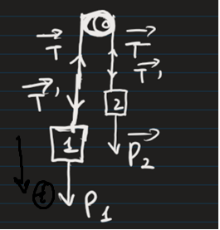

Chọn chiều dương như hình vẽ

Do 2 vật được liên kết với nhau qua một sợi dây, Ròng rọc không có khối lượng thế nên lực căng dây không đổi tại mọi điểm trên dây .

Gia tốc của 2 vật thì luôn bằng nhau trong mọi điều kiện

Phân tích từng vật 1 theo phương trình 2 Newton :

Vật 1 : 

Vật 2 : 



 Bài toán liên kết 2 vật bằng ròng rọc trên mặt phẳng nghiêng

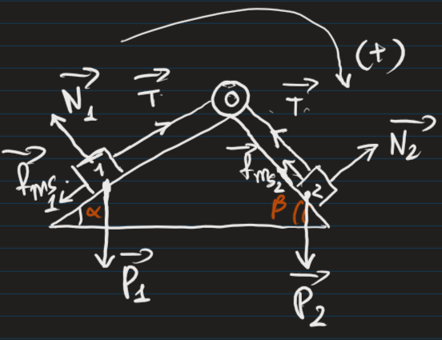

Chọn chiều dương làm chiều chuyển động như hình vẽ

Phân tích từng vật theo phương trình 2 Newton :

 Vật 1 : 

 Vật 2 : 

Cộng hai vế thu được : 

Khi đó lực căng dây sẽ là :

 

Với trường hợp không có lực ma sát :



Từ hai biểu thức tổng quát ta có được những kết quả sau :



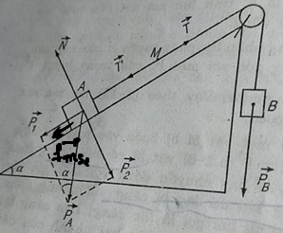



Với trường hợp không có ma sát :



Nếu chiều chuyển động ngược trở lại ( về phía vật 1 ) thì đổi dấu ở các đại lượng

 

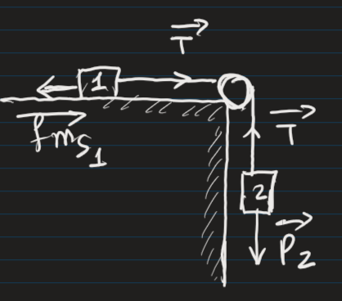



 Momen động lượng :

 Momen của 1 vector đối với một điểm : 

Định tính : 

 Định lí về momen động lượng :

Gỉa sử chất điểm M đang chuyển động trên quỹ đạo  có tâm quỹ đạo là O dưới tác dụng của lực , ta có : 

Lấy tích có hướng 2 vế với vector  :



 : Đạo hàm theo thời gian của vector momen động lượng đối với O bằng vector momen lực  tác dụng đối với O

 Hệ quả : trong trường hợp chất điểm chịu tác dụng của lực  xuyên tâm ( phương đi qua O ) , hay



 Trường hợp chuyển động tròn :



Đại lượng :  : momen quán tính của chất điểm đối với điểm O

( không phải đại lượng vector)



Xét trong chuyển động cong :



Do  có phương đi qua tâm O nên 





Phương trình :  : phương trình quay cơ bản

Chương 3 : Động lực học hệ chất điểm , động lực học chất rắn

 Khối tâm :

 Tọa độ khối tâm : 

 Vận tốc khối tâm : 

 Gia tốc khối tâm :

 Phương trình động lực học của khối tâm :



Khối tâm của 1 hệ chuyển động như 1 chất điểm có khối lượng bằng tổng khối lượng của hệ và chịu tác dụng của 1 lực có giá trị bằng tổng các ngoại lực của hệ

 Định luật bảo toàn động lượng của hệ chất điểm :

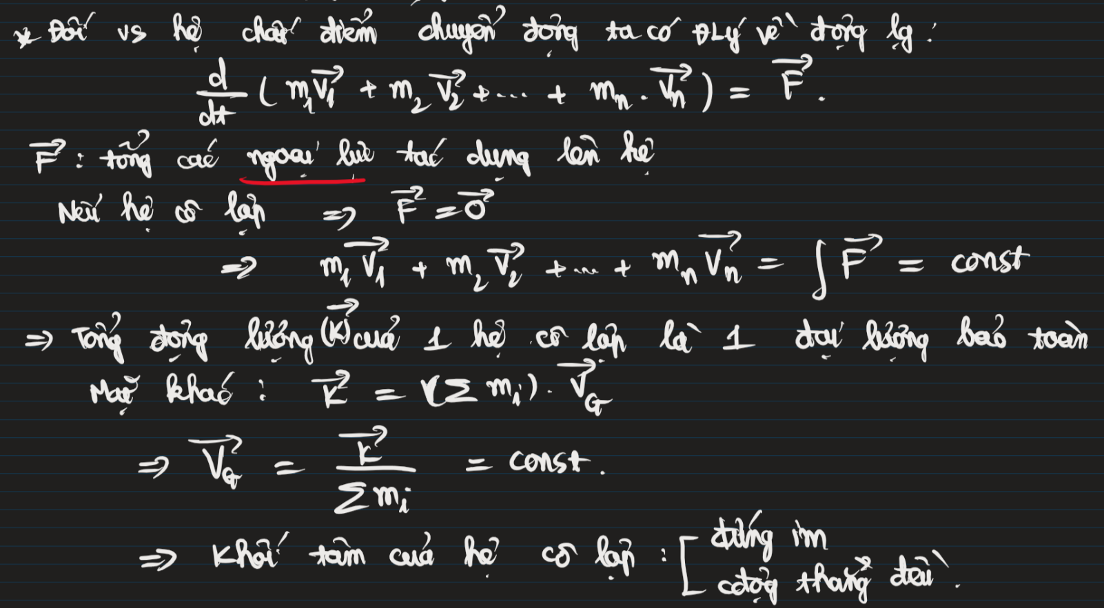

 Bảo toàn động lượng theo phương

Nếu theo 1 phương  nào đó thì hình chiếu của  lên phương  là  có giá trị bằng 0 thì ta có phương trình chiếu theo phương  :



ban đầu động lượng của hệ 

Bảo toàn động lượng :



 chuyển động của vật rắn : 

 Chuyển động tịnh tiến : Tại mỗi thời điểm, các chất điểm đều có cùng vector vận tốc và gia tốc . Điều kiện để 1 vật rắn chuyển động tịnh tiến : các lực tác dụng vào các chất điểm của chất rắn phải song song và cùng chiều

Khi đó ta có phương trình động lực học cơ bản của chuyển động tịnh tiến:

 có phương trình giống như phương trình chuyển động của khối tâm vật rắn thế nên để khảo sát chuyển động tịnh tiến của một vật rắn thì người ta sẽ khảo sát chuyển động của khối tâm của vật rắn

 Chuyển động quay :

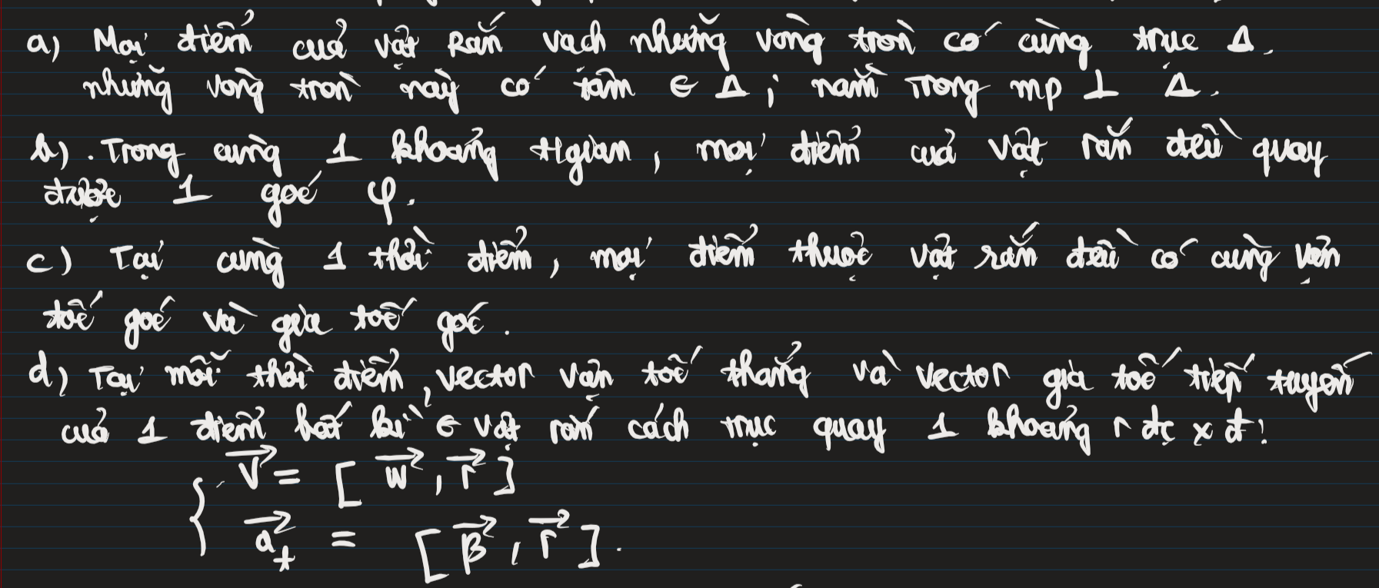

 Phương trình cơ bản của chuyển động quay của vật rắn quanh 1 trục cố định

 Momen lực : tác dụng của lực  trong chuyển động quay của vật rắn xung quanh 1 trục cố định chỉ có thành phần lực tiếp tuyến với quỹ đạo của điểm đặt mới có tác dụng tương đương . Thế nên có thể giả thiết rằng lực tác dụng vào chất rắn là lực tiếp tuyến .

Momen của lực  đối với trục quay là 1 vector được xác định :

 có phương song song với trục quay và độ lớn : 

 Phương trình của chuyển động quay





 Xác định momen quán tính của 1 chất điểm đối với trục :

Momen quán tính của 1 vật rắn đối với trục được xác định :



Nếu khối lượng vật rắn phân bố liên tục , khi đó chia vật rắn thành những phân tử nhỏ , mỗi phần tử có khối lượng  , cách trục một đoạn 

Khi đó momen quán tính của chất rắn đối với trục :



1 số kết quả đối với trục quay vuông góc đi qua khối tâm của vật rắn :

 Thanh dài đồng chất có chiều dài  , khối lượng  : 

 Đĩa tròn or trụ tròn đặc đồng chất bán kính  , khối lượng  : 

 Đĩa rỗng , trụ rỗng , vành tròn bán kính  , khối lượng : 

 Khối cầu bán kính  , khối lượng  : 

 Mặt chữ nhật :  : 

 Định lí Stên-Huyghen (trục bất kì , có thể không đi qua khối tâm ) :

 ( với  : Momen quán tính của vật rắn đối với trục quay vuông góc đi qua khối tâm ,  : khoảng cách giữa 2 trục )

 Momen động lượng của 1 hệ chất điểm

Momen động lượng của 1 hệ chất điểm đối với điểm  :



 TH : hệ chất điểm ( không hẳn là chất rắn) quay xung quanh 1 trục :



 TH : hệ chất điểm thuộc vật rắn quay xung quanh 1 trục : 



 Định lí về momen động lượng của hệ chất điểm :



Đạo hàm theo thời gian của vector động lượng của 1 hệ bằng vector momen các ngoại lực tác dụng đối với điểm gốc O bất kì .

Đối với hệ chất điểm là vật rắn quay xung quanh trục cố định :



Xung lượng của momen lực trong 1 khoảng thời gian  :



Với trường hợp  không đổi thì : 

 Định luật bảo toàn momen động lượng :

Giả sử hệ chất điểm cô lập , hoặc chịu tác dụng của các ngoại lực có tổng hợp momen lực 



 Một số lưu ý bài tập phần ni :

 Xoay quanh phương trình chuyển động quay của vật rắn :



Phân tích các đối tượng :



Từ đây ta có thể có nhiều biểu diễn

 Momen của lực hãm thì cùng dấu với giá trị của lực hãm và đều mang dấu âm

Đổi đơn vị : 

 Bài toán viên đạn bắn vào thanh dài đồng chất làm thanh quay xung quanh trục đi qua 1 đầu của thanh

Bảo toàn momen động lượng :



 Bài toán hệ 2 vật được liên kết với nhau qua ròng rọc có khối lượng trên mặt phẳng nghiêng

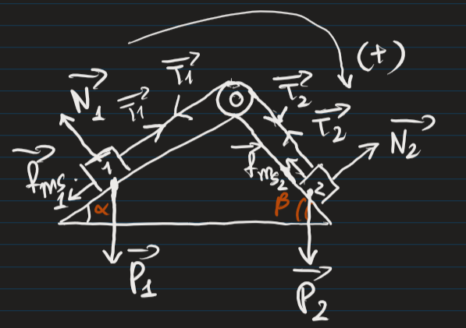

Giả sử chiều quay của ròng rọc là chiều xuôi kim đồng hồ như hình

Phân tích phương trình 2 Newton và phương trình quay :









Lực căng dây :



Khủng vãi nìn ! . Ta cùng đi đến 1 số kết quả của 1 số trường hợp :



; 





Chương 4 :Năng lượng :

 Công :

Trong chuyển động thẳng :



Trong chuyển động quay :



 công suất :

Trong chuyển động thẳng :



Trong chuyển động quay : 

 Định luật bảo toàn năng lượng : Độ biến thiên năng lượng của hệ bằng công mà hệ nhận được từ bên ngoài (ngoại lực tác dụng ) : 

Nếu hệ cô lập 

 Động năng :

Trong chuyển động thẳng :  (Động năng tịnh tiến)

Trong chuyển động quay : (động năng quay)

Định lí động năng : Độ biến thiên động năng của 1 chất điểm trong 1 quãng đường nào đó có giá trị bằng công của ngoại lực tác dụng .



Động năng toàn phần : Tổng của động năng tịnh tiến và động năng quay :



Chương 6 : Phân bố khí

 Hàm phân bố vận tốc : 

 xác suất để tìm thấy hạt có vận tốc nằm trong khoảng :  sẽ là :

 (công thức phân bố Macxell)

 vận tốc xác suất : 

Đặt: , khi đó ta viết lại công thức phân bố Maxwell :



 vận tốc trung bình : 

 trung bình bình phương vận tốc : 

 vận tốc căn quân phương : 



 Động năng tịnh tiến trung bình của 1 phân tử (hạt) :



 *Phương trình cơ bản của thuyết động học phân tử*



mối liên hệ giữa 2 hằng số là : 

 Động năng trung bình của cả khối khí (tức của cả  phân tử )  cũng chính là nội năng của cả khối khí :



Độ biến thiên nội năng của hệ khí lí tưởng khi hệ thay đổi 1 lượng nhiệt  :



*Phân bố Boltzman*

 ( phương trình khí áp )



 Định luật phân bố Boltzman :







Chương 8 : Nguyên lí 1 động lực học :





*Công mà hệ(khối khí*) *nhận được* : 

 *Nhiệt dung riêng*  : đại lượng vật lí có trị số bằng lượng nhiệt cần thiết cho 1 đơn vị khối lượng của 1 chất để nhiệt độ của nó tăng thêm 1 độ .

Biểu thức xác định nhiệt dung riêng :

 . Đơn vị của nhiệt dung riêng 

Trong đó :  là nhiệt lượng vật có khối lượng  nhận trong quá trình cân bằng ,  là độ biến thiên nhiệt độ trong quá trình cân bằng.

Do  không phải là 1 vi phân toàn phần nên nhiệt dung riêng  là 1 đại lượng không đơn giá , giá trị của  là tập số thực .

 *Nhiệt dung mol ( nhiệt dung phân tử )* : đại lượng có trị số bằng nhiệt lượng

cần truyền cho một kmol chất để nhiệt độ nó tăng lên một độ

Biểu thức xác định nhiệt dung phân tử : 

Đơn vị của nhiệt dung phân tử : 

 *Liên hệ giữa nhiệt dung riêng và nhiệt dung phân tử* : 

 (công thức xác định nhiệt dung phân tử )

*Áp dụng nguyên lí thứ nhất vào 1 số biến đổi đặc biệt*

***quá trình đẳng tích*** *:*

*Công mà hệ nhận được:* 

*Nhiệt lượng mà hệ nhận được: *

*Nhiệt dung phân tử đẳng tích : *

*Độ biến thiên nội năng của hệ :* 

***quá trình đẳng áp :***

*Công hệ nhận được* ***:*** 

*Nhiệt lượng hệ nhận được :* 

*Nhiệt dung phân tử đẳng áp :* 

*Độ biến thiên nội năng của hệ :*

***quá trình đẳng nhiệt:***

*Công mà hệ nhận được :* 

*Nhiệt lượng mà hệ nhận được :* 

*Độ biến thiên nội năng :* 

***quá trình đoạn nhiệt :***

*Công mà hệ nhận được :* 

*Nhiệt lượng mà hệ nhận được : *

*Độ biến thiên nội năng của hệ : *

Chương 9 : Nguyên lí 2 nhiệt động học

Hiệu suất của động cơ nhiệt () : Tỉ số giữa công  sinh ra và nhiệt lượng nhận vào từ nguồn nóng :

Với chu trình Cacnot 



 Biểu thức định lượng của nguyên lí 2 :





Công , công suất sinh ra khi động cơ chạy theo chu trình Carnot thuận nghịch khi đã có được nhiệt độ 2 nguồn xác định :

 . Trong đó :  là nhiệt lượng mà tác nhân nhận được từ nguồn nóng trong quá trình giãn đẳng nhiệt , : thời gian 1 chu trình





 *Hàm Entropy*



* Entropy của khí lí tưởng :*

Xét 1 quá trình biến đổi trạng thái cân bằng từ trạng thái  sang trạng thái :

Khi đó độ biến thiên Entropy của hệ là : 

 Quá trình đoạn nhiệt : Hệ không trao đổi nhiệt với bên ngoài : 



Quá trình đoạn nhiệt được gọi là : quá trình đẳng Entropy

 Quá trình đẳng nhiệt : 

 độ biến thiên Entropy của hệ là :





 Quá trình là bất kì:

Từ biểu thức nguyên lí 1 ở dạng vi phân :

 

Mặt khác :







Mặt khác theo phương trình trạng thái khí lí tưởng :



Khi đó ta viết lại biểu thức độ biến thiên Entropy :



Nếu không nhớ công thức thì chúng ta sẽ đi xây dựng công thức từ biểu thức vi phân hàm Entropy : 

 Với quá trình đẳng tích : 



 Với quá trình đẳng áp : 



 Với quá trình đẳng nhiệt : 

 ( do  )



Như vậy tui tóm gọn lại hen :

 Đẳng tích : 

 (Đẳng tích thì không có )

 Đẳng áp : 

 (Đẳng áp thì không có )

 Đẳng nhiệt : .

 ( biểu thức không chứa biến )

 Đoạn nhiệt : 

